第１8回兵庫連盟合同野営大会

**スカウトの祭典**

**ベンチャースカウトプログラム**

**Hyogo High Adventure Challenge 2016**

**募　集　要　項**

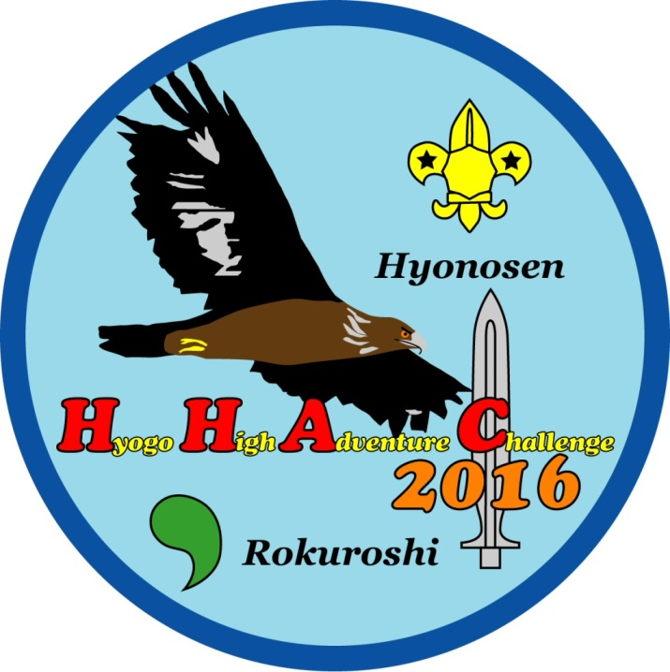

兵庫県宍粟市一宮町公文　轆轤師の森キャンプ場～氷ノ山周辺

平成28年3月～8月7日(日)

**日本ボーイスカウト兵庫連盟**

**ＨＨＡＣが目指すもの**

野外活動を通じた人格形成はボーイスカト運動の根幹であり、特に少年期から青年期への過渡期にあるベンチャー年代の若者達にとって、彼らの成長に与える影響には計り知れないものがあります。この重要性を十分に認識し、ベンチャースカウトを指導・育成することは、我々指導者の責務であるとともに、兵庫連盟、日本のボーイスカウト運動の将来への継承に不可欠であると考えます。

兵庫連盟では、高度な野外活動に挑戦する機会として、本県の最高峰である「氷ノ山」（標高1,510ｍ）とその周辺で、10 名のベンチャースカウトを１クルーとする長期移動キャンプ“HHAC（Hyogo High Adventure Challenge）”を提供します。

ベンチャー活動の低迷が危惧されている昨今その活性化を図り、このHHACを推進し、挑戦したベンチャースカウト達にその達成の証（あかし）である「風の鷲」章の取得による名誉と自信を与えようではありませんか。

**１．　名　称** 第１8回兵庫連盟合同野営大会

ベンチャースカウトプログラム

**H**yogo **H**igh **A**dventure **C**hallenge **2016 (HHAC2016)**

**２．　テーマ** 「風の鷲」を目指して!!

**３．開催の目的**

HHAC2016は、氷ノ山を頂点とする周辺1000ｍ越の山岳トレッキングに挑み、高度な野外活動の中で、未知への挑戦、自然との対峙、仲間との協力などをとおし人格形成を図る。

**４．実施の目標**

（1）　自らの参加目標を明確にして取り組みを実施する

（2）　自らの知識と技能を駆使して山岳トレッキングに挑戦する

（3）　仲間の信頼を得て山岳トレッキングコースを踏破する

＊(1)､(2)､(3)の証として「風の鷲章」を取得し、着用することができる。

**５．参加者**

兵庫連盟に加盟登録しているベンチャースカウト、ローバースカウト、指導者

**６．開催期間**

HHAC2016は参加申込時点に始まり8月7日（日）をもって終了する。

＊山岳トレッキングは平成28年7月31日～8月7日

**７．プログラム**

ＨＨＡＣ２０１６のプログラムは予定申込み提出時から始まり、参加スカウトと彼等を支える成人指導者によって進められる。

（1）　参加スカウト個人のプログラム

　 ・目標の設定

・技能章の取得

・プロジェクトバッジの取得

・事前研修、事前訓練、直前集会等への参加

・7泊8日の山岳トレッキング

（2）　参加スカウトを支援する指導者（所属隊長・コミッショナー）のプログラム

　 ・スカウト個人のプログラムに対する支援と指導

　 ・スカウトの進級に関する考査と認証

（3）　風の鷲本部のプログラム

　 ・事前研修、事前訓練、直前集会の開催

　 ・山岳トレッキングの企画・展開運営および安全の確保

（4）　県連（ＶＳ特別委員会・スカウト委員会）のプログラム

　　 ・スカウト個人プログラムの支援

　　　 ・隼支援プログラムの開催

**８．****会場**

ベース基地 轆轤師の森キャンプ場

活動基地 移動キャンプ～氷ノ山とその周辺

**９．申込み条件と参加人数**

9-1　スカウト

（1）申込み条件

①兵庫連盟に所属するベンチャースカウト

②所属隊の隊長から出発条件クリアーに関し確実な支援が受けられる者

③地区コミッショナー（またはVS担当副コミッショナー）の推薦を受けた者

7月31日のトレッキング出発許可は以下の課題をクリアーした者に限る

①事前研修および事前訓練、直前集会の全日程に参加

②技能章：炊事章・野営章・救急章を取得

③水泳章を取得しているか、水泳が可能で水泳章の取得を目指している

④プロジェクトバッジ１個以上取得

　　ただし参加時高校1年生のスカウトに限り、ファーストプロジェクト企画書および

計画書に隊長承認を受けていれば可とする。

（実質、実施展開を待つのみの状態であること）

(2)　募集人数

10名1クルー（以後、集合体をクルーと称す）以上

9-2　ローバースカウト、指導者

（1）申込み条件

① 風の鷲本部 ＷＢ実修所ＢＳ／ＶＳ課程またはＶＳ研修所修了者。

② 山岳レンジャー部隊 トレッキング経験のあること。

または事前訓練に耐えうる体力と技能を有すること。

ユース年代(１８歳～３０歳)が望ましい。

③ クルー支援部隊 ＶＳスカウトの進級等の個人支援が行える、ＶＳ隊長

またはコミッショナーでＷＢ実修所ＢＳ／ＶＳ課程またはＶＳ研修所修了者。

④ 山岳支援部隊 活動基地(アクティビティー)の運営がおこなえるもの。

ＢＳまたはＶＳ隊指導者経験者が望ましい。

⑤ 生活支援部隊 ＢＳまたはＶＳ隊指導者経験者。

（2）募集人数

① 風の鷲本部 本部長 １名 事務局 １名

② 山岳レンジャー　　 部隊長　１名　　　 レンジャー ６名以上

③ クルー支援　　 部隊長 １名 クルー支援員 ３名

④ 山岳支援部　　 部隊長　1名 要員 １２名

⑤ 生活支援部隊　 部隊長　1名　 要員 ２名

**１０．参加費**

ＨＨＡＣ2016に参加するスカウトは、一人当たり20,000円とする。

風の鷲本部に奉仕する指導者は15,000円とする。

※　納入された予納金は返金されない。

※　確定申し込み後の辞退スカウトには以下の基準で一定の金額が返金される。

確定申し込み（H28年3月末日）提出後 15,000 円

事前訓練（H28年5月5日）終了後 12,000 円

直前集会（H28年7月17日）終了後 10,000 円

**１１．参加申し込み**

11-1　予定申し込み

1. 各団は、第18回合同野営大会の申込みとしてＢＳ部門（Hｙｏｃａｍ2016）と同時に所定の参加人員予定表に参加者１名につき3,000円の参加予納金を添え、平成28年1月末までに所属地区を通して、兵庫連盟事務局に提出する。
2. 兵庫連盟は参加人員予定表受領後、ＨＨＡＣ２０１６参加予備申込み書を配布する。参加者は必要事項を記入のうえ、所属隊長の同意と、地区コミッショナーまたはVS担当副コミッショナーの推薦を受け、２週間以内に県連事務局に提出する。

（前途の通り、参加人員予定表提出以降、予納金は返金しない)

11-2　確定申し込み

参加確定申し込みは、所定の申込用紙に必要事項を記入し、参加費残金（17,000円）を添え、地区を通じて平成28年3月末日までに兵庫連盟に提出する。確定申込書は４部作成し、２部は参加隊控え、１部は地区控えとし、１部は兵庫連盟事務局に提出する。隊控えのうち1部は会場到着時に参加手続き用として風の鷲本部に提出する。

　（前途の通り、確定申込み後の辞退スカウトには一定の金額が返金される)

**１２．組織と運営**

12-1　ＨＨＡＣ２０１６は第１８回合同野営大会組織において“風の鷲本部”が運営する。



＜風の鷲本部＞

12-2 風の鷲本部の任務

（1）　風の鷲事務局　 渉外、事務、会計、記録に関すること

（2）　山岳レンジャー部隊 トレッキングの支援指導に関すること

（3）　クルー支援部隊 クルー個人への支援指導に関すること

（4）　山岳支援部隊 活動基地(アクティビティー)の運営に関すること

（5）　生活支援部隊 クルーへの支給及び風の鷲本部の食事に関すること

**１３．日程**

事前研修 　　 ３月１３日(日)　　　　　　　　　　　　　神戸

事前訓練 　　 ５月３日(火・祝)～５日(木・祝)　　　六甲山

直前集会 　　 ７月１７日(日)　　　　　　　　　　　　　神戸

技能章取得支援プログラム（炊事章・野営章・救急章・水泳章）別途案内予定

山岳トレッキング 　　 ７月３１日(日)～８月７日(日)

クルー集会 　 随時

山岳トレッキングコースとアクティビティ

|  |  |  |  |
| --- | --- | --- | --- |
|  | コース | アクティビティ | 宿泊 |
| 7/31 | 集合　開会式 | 開会式  御形神社安全祈願 | ろくろしの森  キャンプ場 |
| 8/1 | ろくろしの森キャンプ場～千年水  ～三久安山 ～姫路市野外活動ｾﾝﾀｰ |  | 姫路市  野外活動ｾﾝﾀｰ |
| 8/2 | 姫路市野外活動ｾﾝﾀｰ～音水湖  ～くるみの里 | イカダ作製  音水湖渡河 | くるみの里 |
| 8/3 | くるみの里～やまめ茶屋～坂の谷登山口  ～三の丸～氷ノ山山頂 | 氷ノ山アタック | 氷ノ山山頂 |
| 8/4 | 氷ノ山山頂～大段ヶ平～ぶなのしずく  ～三社神社 | ｻｰﾁｱﾝﾄﾞﾚｽｷｭｰ | 三社神社 |
| 8/5 | 三社神社～若杉高原大屋スキー場 | ｳｵｰﾀｰｼﾞｬﾝﾌﾟ | 若杉高原  大屋ｽｷｰ場 |
| 8/6 | 若杉高原大屋スキー場～藤無山  ～千年水～ろくろしの森キャンプ場 | 奉仕活動  表章式 | ろくろしの森  キャンプ場 |
| 8/7 | 撤営　解散 | 閉会式 |  |

参考 イカダ＝ドラム缶６個＋丸太で製作し渡河

サーチアンドレスキュー＝遭難者訓練（地図・コンパス・救急法）

奉仕作業＝登山道の整備

**１４．集合時間と解散時間**

14-1　集合日時

（１） クルーは７月３１日(日)１４時までに会場に到着し、受付で報告する。

（２） 本部要員は７月３１日(日) ９時までに会場に到着し、受付で報告すること。

14-2　解散日時

クルー・本部要員は、８月７日(日) １２時までに定められた任務と作業を済ませて

風の鷲本部長の許可を得た後に退出すること。

**１5．会場への交通アクセス**

「轆轤師の森キャンプ場」への交通アクセスは、Google マップから、ろくろしの森キャンプ場を検索して下さい。

住所：兵庫県宍粟市一宮町東公文 http://shiso3.blog.ocn.ne.jp/rokuroshi/

**１6．今後の日程**

Ｈ２８年１月末日 　　 合同野営大会参加人員予定表締め切り

H２８年２月初旬 　　 HHAC2016参加予備申込書用紙配布

Ｈ２８年２月中旬　　　 HHAC2016参加予備申込締め切り

Ｈ２８年３月１３日 　　 事前研修（神戸）

Ｈ２８年３月末日 　　 合同野営大会確定申し込み締め切り

Ｈ２８年５月３日～５日　 事前訓練（六甲山）

Ｈ２８年７月１７日 直前集会（神戸）

Ｈ２８年７月３１日　 集合　山岳トレッキング

Ｈ２８年８月６日 風の鷲章授与式

Ｈ２８年８月７日　 解散

技能章取得支援プログラム（炊事章・野営章・救急章・水泳章）は別途案内予定

参加スカウトはＨ２８年７月３１日までに、所属隊指導者、推薦コミッショナーおよびHHAC2016クルー支援部隊の支援と協力のもと、トレッキング出発許可条件をクリアーする活動をおこなう。

トレッキング出発許可条件

下記課題をすべてクリアーすること

1. 事前研修および事前訓練、直前集会の全日程に参加
2. 技能章:炊事章・野営章・救急章を取得

③　水泳章を取得しているか、水泳が可能で水泳章の取得を目指している

④　プロジェクトバッジ１個以上取得

ただし参加時高校1年生のスカウトに限り、ファーストプロジェクト企画書

および計画書に隊長承認を受けていれば可とする。

（実質、実施展開を待つのみの状態であること）

**１７．安全対策**

「ＨＨＡＣ安全の手引き」発行予定

別紙１





概略ＭＡＰ

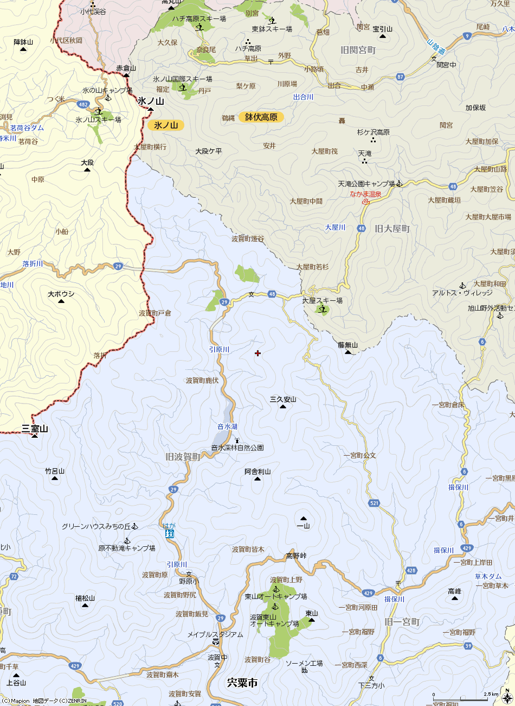

ろくろしの森

キャンプ場

姫路市野外

活動ｾﾝﾀｰ

…給水ポイント

　 …宿泊ポイント

氷ノ山

山頂

若杉高原

大屋スキー場大屋

集会場

三社

神社

くるみの里

ぶなのしずく ●

千年水 ●

● まほろばの湯

● 四ヶ峰神社

● やまめ茶屋

● くるみの里



＜お問い合わせ先＞日本ボーイスカウト兵庫連盟　事務局

〒650-0011 神戸市中央区下山手通4丁目16番3号　兵庫県民会館8階

TEL 078-333-1781 FAX 078-330-3365 E-mail：info@bs-hyogo.gr.jp